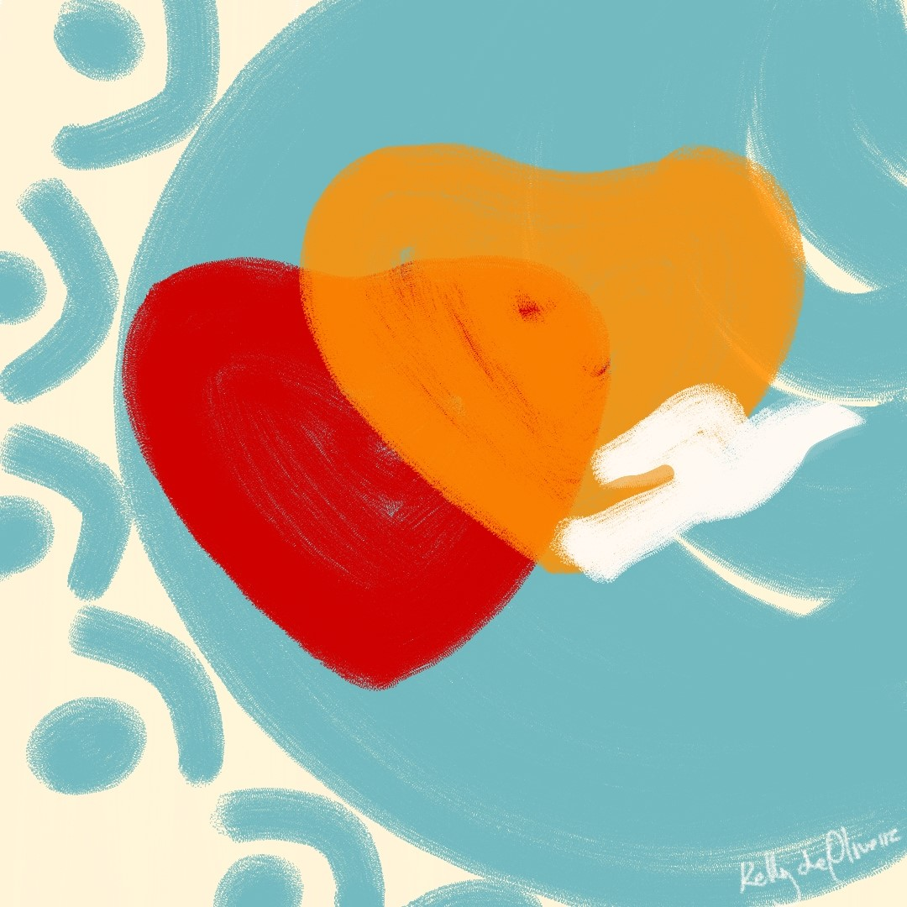

CELEBRAR EM CASA
Domingo da promessa do Espírito
6º da páscoa, ano A

Prepare um espaço com cadeiras em círculo, coloque no centro a bíblia e uma vela, convide as pessoas para se juntarem [mantendo a necessária distância]. Alguém acende a vela. Todos ficam em silêncio por algum tempo. A pessoa que vai presidir, começa a celebração com os versos da abertura.

1. ABERTURA
- Quem preside canta, os demais repetem:
- Verdadeiramente, ressurgiu Jesus, [bis]
Cantemos aleluia, resplandece a luz. [bis]
- Eis que um santo dia, para nós brilhou, [bis]
Nele, o Senhor agiu, sem fim seu amor. [bis]
- Glória ao Pai e ao Filho e ao Santo Espírito. [bis]
Glória à Trindade santa, glória ao Deus bendito. [bis]
2. MOTIVAÇÃO
O Senhor está no meio de nós, pois estamos reunidos em seu nome. Coloquemos nossas vidas sob seus cuidados, e cantemos o louvor de seu nome.
3. SALMO 66[65]
Se me amardes realmente,
observai meus mandamentos.
A meu pai eu rogarei
e vos dará outro paráclito.
Ele permanecerá convosco para sempre.

1. Nações glorificai o nosso Deus,
anunciai e alta voz o seu louvor!
É ele quem dá vida à nossa vida,
e não permite que vacilem nossos pés.
2. Toda a terra vos adore com respeito
e proclame o louvor de vosso nome!'
Vinde ver todas as obras do Senhor:
seus prodígios estupendos entre os homens!
3. Todos vós que a Deus temeis vinde escutar:
Vou contar-vos todo bem que ele me fez!
Quando a ele o meu grito se elevou,
Já havia gratidão em minha boca!
4. Se eu guardasse planos maus no coração,
O senhor não me teria ouvido a voz.
Entretanto, o Senhor quis atender-me
E deu ouvidos ao clamor da minha prece.
- Oração silenciosa
4. ORAÇÃO
Deus da vida,
dá-nos a graça de vivermos profundamente
estes dias de alegria em que festejamos
a ressurreição de Cristo,
para que a nossa vida corresponda sempre mais
àquilo que na fé celebramos.
Por Cristo, nosso Senhor. Amém.

5. LEITURA DO EVANGELHO - Jo 14,15-21
- Uma pessoa da casa faça pausadamente a leitura:
Naquele tempo, disse Jesus a seus discípulos: Se me amais, guardareis os meus mandamentos, e eu rogarei ao Pai, e ele vos dará outro Defensor, para que permaneça sempre convosco: o Espírito da Verdade, que o mundo não é capaz de receber, porque não o vê nem o conhece. Vós o conheceis, porque ele permanece junto de vós e estará dentro de vós. Não vos deixarei órfãos. Eu virei a vós. Pouco tempo ainda, e o mundo não mais me verá, mas vós me vereis, porque eu vivo e vós vivereis. Naquele dia sabereis que eu estou no meu Pai e vós em mim e eu em vós. Quem acolheu os meus mandamentos e os observa, esse me ama. Ora, quem me ama, será amado por meu Pai, e eu o amarei e me manifestarei a ele. Palavra da Salvação.

6. MEDITAÇÃO
- Quem preside lê o texto abaixo e abre para a partilha do grupo:
Neste 6º domingo do tempo pascal continuamos a escutar as conversas de Jesus com os seus discípulos durante a sua Última Ceia no chamado discurso do adeus [João 13 – 17]. Trata-se de uma conversa profunda, não apenas troca de palavras. Jesus fala e escuta, fala porque escuta o que se passa no coração dos discípulos às vésperas de sua paixão. Neste ambiente tão intenso, certamente só cabe falar de coisas vitais, que dizem respeito à vida, à história de cada um, ao futuro.
Conversar é uma atividade humana fundamental. É um movimento de sair de si e voltar-se para a outra pessoa, para escutar, para compreender, para consolar.
As palavras de Jesus no Evangelho de hoje estabelecem um diálogo entre o Ressuscitado e pessoa que, crendo nele se torna discípula.
Este diálogo é uma conexão profunda e permanente de fé no ressuscitado e de crer com sua fé: e crer com a fé de Jesus implica observar os mandamentos (cf. Jo 14,15). Sempre é bom lembrar que a lei é a lei gravada no coração de que fala os profetas, uma lei que não paralisa porque se trata da lei do amor. É a lei da liberdade que nada tem a ver com cumprimento de preceitos. É esta lei inscrita no coração, que nos leva a fazer as obras de Jesus que essencialmente se traduz no “amai-vos como eu vos amei”.
E esta obediência que Jesus pede aos discípulos, encontra resposta na sua oração ao Pai, pedindo que derrame sobre eles o seus Espírito. Ou seja, o dom que permite o diálogo permanente de oração entre o crente e seu Senhor é o Espírito. O amor é uma condição para que o Espírito venha estabelecer sua morada em nós. Ao mesmo tempo que o amor, é obra do Espírito.
O Espírito que Jesus promete estará no discípulo (cf. Jo 14,17) tornando-se princípio de vida interior e interiorizando nele a presença de Cristo.

7. PRECES
Invoquemos a Cristo, e confiemos a ele as nossas preces, dizendo: Ouve-nos, Senhor.
- Senhor Jesus, que o Espírito da Verdade suscite na humanidade líderes que governem conforme a verdade e a justiça. Ouve-nos, Senhor.
Senhor Jesus, faze que a tua Palavra alcance o mais profundo de nossos corações e nos converta para uma vida nova de amor e solidariedade. Ouve-nos, Senhor.
- Senhor Jesus, que o nosso estar em casa, nos eduque na escuta e no cuidado, no amor concreto e gestos de bondade. Ouve-nos, Senhor.
- Preces espontâneas...
Ó Pai, atende as preces que elevamos a ti, por Cristo nosso Senhor. Amém.

8. PAI NOSSO
Oremos a oração que Jesus nos ensinou: Pai nosso...
9. BÊNÇÃO
O Deus da paz, que pela força do seu Espírito ressuscitou Jesus dentre os mortos, ressuscite-nos desde já para uma vida nova. A ele a glória e o louvor para sempre. Amém.
- Abençoe-nos o Pai e o Filho e o Espirito Santo. Amém.
- Que todos os irmãos e irmãs que adormeceram no Senhor, por sua misericórdia, descansem em paz. Amém.
ORAÇÃO À MESA
- Estando todos/as em torno da mesa , canta-se o refrão:
Onde reina o amor, fraterno amor,
onde reina o amor, Deus aí está.
Quem preside faz a oração:
Nós te louvamos Senhor Jesus, porque ressuscitado te manifestaste aos discípulos durante uma refeição. A nós que recebemos o dom da tua Palavra, concede-nos partilhar estes alimentos na alegria e em ação de graças; dá-nos um coração generoso para repartir o que somos e temos. A ti a glória pelos séculos. Amém.


Penha Carpanedo,
da congregação Discipulas do Divino Mestre.
www.revistadeliturgia.com.br
Desenho: Kelly Oliveira

